Base de datos WHOIS (Corrección)

Realiza una pequeña investigación sobre la base de datos *whois* y responde a las siguientes cuestiones:

1. ¿Qué es la base de datos Whois?

El servicio de Whois es un directorio gratuito y de acceso público que contiene la información técnica y los datos de registro de los titulares del dominio registrado.

Información interesante sobre Whois en la ICANN, organismo en el cual deben acreditarse los registradores de nombres de dominios: https://whois.icann.org/es/guía-básica-de-whois

1. Usa la base de datos **nic.es** para buscar información asociada al dominio **uvigo.es**

**Primero nos lleva a dominios.es donde al introducir el dominio nos responde que está registrado:**

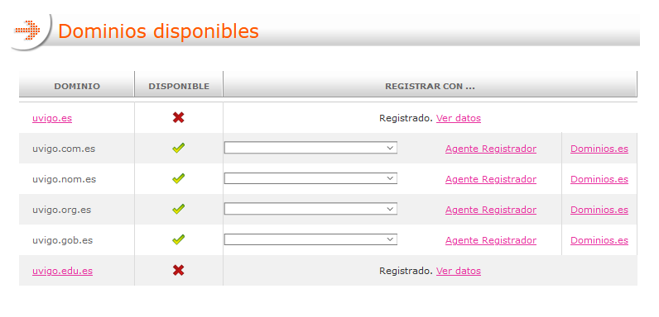

**Si accedemos a “Ver datos” obtenemos la información del dominio:**

    a. ¿Cuántos y cuáles son los servidores dns asociados al dominio?

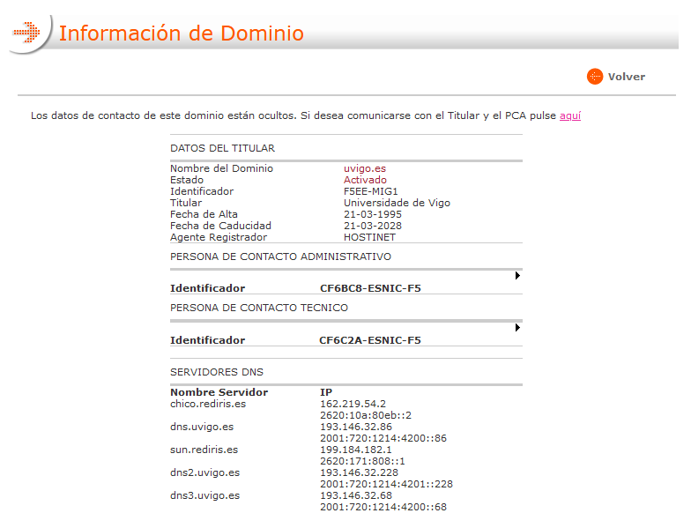

    b. ¿Qué es rediris.es? ¿Quién es el titular de este dominio?

RedIRIS es la red académica y de investigación española que proporciona servicios avanzados de comunicaciones a la comunidad científica y universitaria nacional. (<https://www.rediris.es/rediris/>)

El titular es la Universidad de Vigo

3. Usa una base de datos whois de tu elección (distinta a nic.es) para obtener información del dominio web que tú quieras (que no sea .es)

    a. ¿Cuál es la base de datos whois que has elegido?

<https://lookup.icann.org/lookup> (hay multiples bases de datos de registradores como cdmon.com, nominalia.com, etc)

    b. ¿Dónde está registrado ese dominio?

El dominio elegido es [www.ietf.org](http://www.ietf.org)

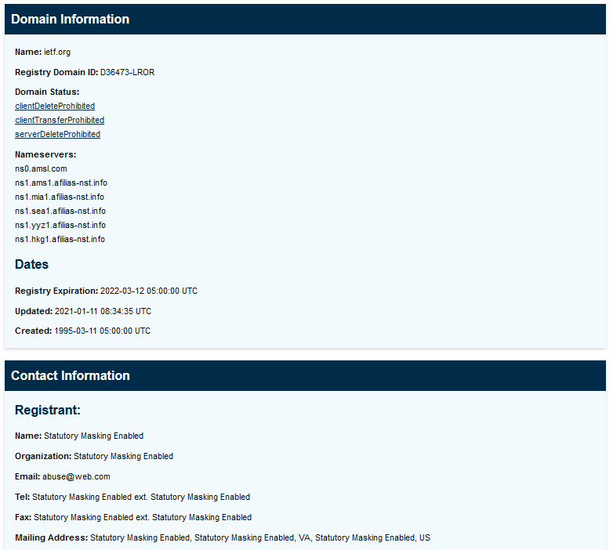

    c. ¿Desde cuándo está activo el dominio?

Ver en la imagen “Created”

    d. ¿Cuáles son los servidores dns de ese dominio? ¿Y la dirección IP?

Ver en la imagen “Nameservers”

La dirección IP de ietf.org la obtenemos con nslookup, por ejemplo.

